附件：
入围供应商名单
印刷装订服务项目：
1 | 常熟市大宏印刷有限公司
2 | 句容市排印厂
3 | 南通印刷总厂有限公司
4 | 深圳市彩之欣印刷有限公司
5 | 上海锦良印刷厂有限公司
6 | 当纳利（上海）信息技术有限公司
7 | 上海龙腾印务有限公司
8 | 上海盛通时代印刷有限公司
9 | 上海雅昌艺术印刷有限公司
10 | 上海颛辉印刷厂有限公司
11 | 上海均翔包装科技有限公司
12 | 山东韵杰文化科技有限公司
13 | 上海普顺印刷包装有限公司
14 | 浙江超能印业有限公司
15 | 浙江海虹彩色印务有限公司
16 | 广东虎彩云印刷有限公司
17 | 上海四维数字图文有限公司
18 | 苏州工业园区美柯乐制版印务有限责任公司
19 | 上海利丰雅高印刷有限公司

制作排版服务项目：
1 | 南京文脉图文设计制作有限公司
2 | 上海基训图文制作有限公司
3 | 南京月叶图文制作有限公司
4 | 北京林海泓业文化有限公司
5 | 上海三联读者服务合作公司
6 | 南京展望文化发展有限公司
7 | 上海界致广告有限公司
8 | 上海碧悦制版有限公司
9 | 上海程远文化传播有限公司
10 | 合肥市欣艺印务有限公司

纸张服务服务项目：
1 | 上海北拓纸业有限公司
2 | 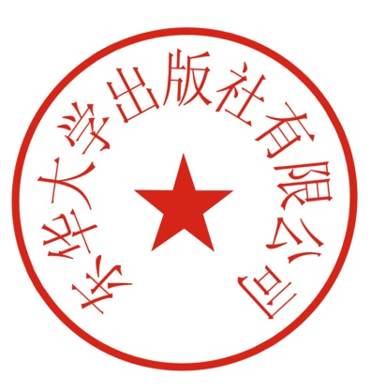  上海国通纸业发展有限公司
3 | 上海众林纸业有限公司
4 | 上海兴源商贸有限公司

东华大学出版社有限公司
2021-12-1

